
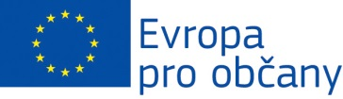
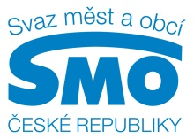
Dovolujeme si Vás pozvat na seminář
Dotace pro obce
Zaměřeno na dotační tituly EU a ostatních donorů, které mohou obce využít
pro projekty mezinárodní spolupráce
Registrace 09:30 – 10:00
I. blok, 10:00 – 11:30
OP přeshraniční spolupráce ČR – Bavorsko a ČR - Sasko
INTERREG EUROPE, CENTRAL EUROPE 2020 a DANUBE
OP Životní prostředí (tbc.)
Program EU pro zaměstnanost a sociální inovace
Přestávka na oběd, 11:30 - 12:15
II. blok, 12:15 – 14:30
Grantové programy Mezinárodního Visegrádského fondu
Grantové programy Česko-německého fondu budoucnosti
EHP Norské fondy
Evropa pro občany
Kreativní Evropa
Erasmus+
20. května 2015 od 9:30 hodin,
Krajský úřad Karlovarského kraje (zastupitelský sál), Závodní 88, Karlovy Vary
Vzhledem k omezené kapacitě se prosím registrujte do 18. května na e-mailu: cermak@euroskop.cz

